HESTIA

Planejamento técnico do HestIA
  - Estratégia de execução do MVP, dependências, riscos, evidências e Definition of Done
Tarefa: SCRUM-150
Disciplina: Modelagem e Construção de Software
Épico Jira: SCRUM-99 - USD02
Sprint: Sprint 1
Responsável no Jira: Ricardo Gul D'Avila
Data-base: 2 de setembro de 2026
Status do documento: Versão de trabalho para revisão da equipe
Base de elaboração: materiais do Canvas, estudo de caso do PI-IV, cards do Jira, ADR-001 e estado observado do repositório HestIA. Os rótulos de disciplina do Jira foram tratados como metadados, não como fonte acadêmica principal.

1. Síntese executiva
Este planejamento organiza a construção do primeiro incremento demonstrável do HestIA. O produto será desenvolvido como um monólito modular em Java 21 e Spring Boot, com PostgreSQL e um componente auxiliar Node.js para alertas e notificações. A escolha preserva simplicidade operacional, mas exige limites explícitos entre os módulos de negócio.
Objetivo da Sprint 1: entregar documentação arquitetural coerente, um primeiro monólito modular executável e evidências rastreáveis no Jira e no GitHub, conforme o Entregável 1 do Canvas.

2. Entradas, escopo e premissas

2.1 Escopo funcional do MVP
- Cadastrar e consultar empresas, departamentos e usuários.
- Cadastrar e consultar ferramentas de IA vinculadas a uma empresa.
- Cadastrar, versionar e consultar políticas de uso de IA.
- Registrar dados iniciais de uso ou consumo e produzir alertas.
- Disponibilizar indicadores básicos para gestores e administradores.
- Executar um fluxo demonstrável com configuração reproduzível.

2.2 Fora do escopo imediato
- Decomposição do núcleo em microsserviços independentes.
- Alta disponibilidade, mensageria distribuída e escalabilidade automática.
- Integrações produtivas com todos os fornecedores de IA.
- Interface definitiva, design system completo ou operação em produção.
- Modelo de Machine Learning produtivo; o Entregável 1 exige definição e preparação, não produção.

3. Linha de base do repositório
O diagnóstico diferencia o que existe no código da arquitetura-alvo. Isso evita que os diagramas apresentem componentes como concluídos quando ainda são planejados.
Área | Estado observado | Ação necessária
Estrutura | Pacotes por domínio para empresa, departamento, usuário e política. | Formalizar fachadas públicas e limites entre módulos.
Ferramenta IA | Somente enum TipoFerramentaIA. | Criar entidade, contratos, serviço, repository e testes.
Política | Duas entidades PoliticaUso para a mesma tabela. | Consolidar no módulo politica e remover duplicidade.
Inicialização | Classe principal e teste de contexto não estão consolidados em develop. | Reconciliar branches e restaurar execução reproduzível.
Testes e CI | Sem testes automatizados suficientes e sem pipeline versionado. | Criar teste-base, testes dos módulos e pipeline de PR.
Segurança | Senha de usuário é armazenada e retornada sem proteção adequada. | Aplicar hash, DTO de resposta e impedir exposição.
Node.js | Componente de alertas ainda não existe. | Definir contrato, implementar e integrar após a arquitetura.

4. Direção arquitetural
- Núcleo: monólito modular Spring Boot, uma unidade principal de negócio e implantação.
- Organização: módulos de negócio com controller, DTO, fachada/serviço, domínio e repository próprios.
- Persistência: PostgreSQL compartilhado no MVP, com cada tabela sob responsabilidade de um único módulo.
- Integração Node: REST síncrono por meio de um gateway, seguindo o exemplo acadêmico de Alert Service.
- Execução: Docker Compose para API, banco e Alert Service; interface web quando o protótipo for versionado.
- Evolução: serviços separados somente quando um ASR justificar autonomia de deploy, dados ou escala.
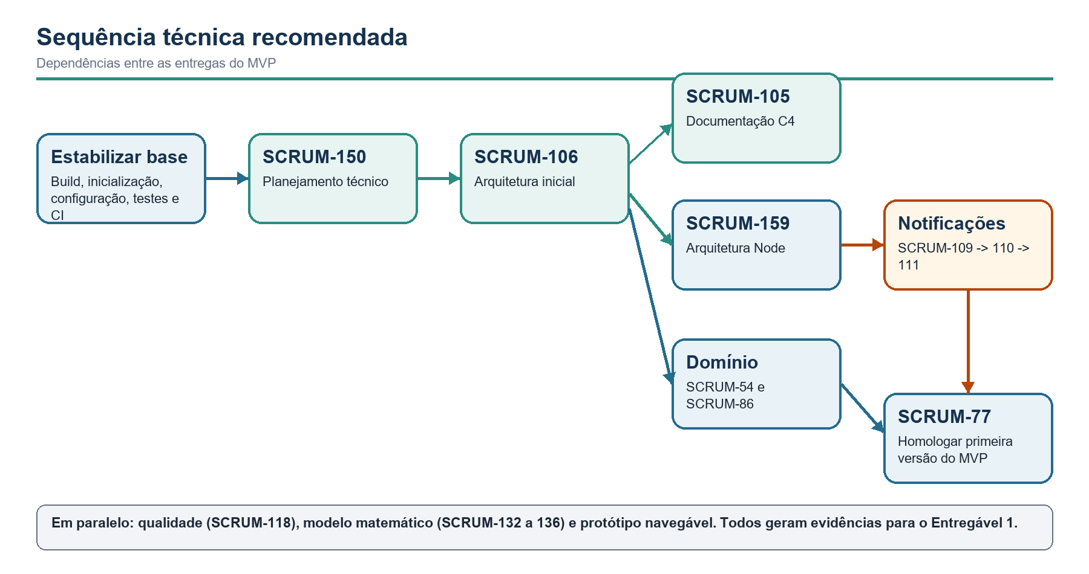
Figura 1 - Trilha e dependências técnicas do MVP.

5. Plano de trabalho
Etapa | Objetivo | Trabalho | Critério de saída
0 | Estabilizar base | Build, classe principal, configuração, PostgreSQL, teste de contexto e CI. | Clone limpo testa e inicia conforme README.
1 | Arquitetura | Finalizar SCRUM-150, SCRUM-106, SCRUM-105 e decisão do Node. | Documentos coerentes entre si e com ADR-001.
2 | Domínio | Completar empresa e ferramenta; corrigir política e fronteiras entre módulos. | CRUDs centrais com validação e testes.
3 | Alertas | Implementar Alert Service, cliente Spring e testes de contrato. | Fluxo REST reproduzível com falhas controladas.
4 | Qualidade | Plano de testes, processos, métricas, CMMI e rastreabilidade. | Matriz requisito-critério-teste-evidência.
5 | Homologação | Integrar incrementos, revisar documentação, protótipo e pacote do Canvas. | SCRUM-77 homologada e versão demonstrável.

6. Cronograma de curto prazo
Quando | Prioridade | Entregas verificáveis
2 set. | Arquitetura e documentação | Revisar 150/106/105; estabilizar develop; fechar decisão Node.
3 set. | Execução e evidências | Build reproduzível, correções bloqueantes, C4 final, qualidade, wireframes e testes.
4 set. até 13h30 | Empacotamento | Gerar PDFs, conferir links, montar ZIP do grupo e validar submissão.
Após D1 | Incremento funcional | Implementar domínio restante, Alert Service e integrações sem comprometer a base.

7. Dependências entre Scrums
Sequência | Dependência | Motivo
150 -> 106 | Planejamento antes do detalhamento | A arquitetura precisa responder a escopo, riscos e prioridades.
106 -> 105 | Decisão antes da representação | O C4 documenta a arquitetura decidida, não substitui a decisão.
106 -> 159 -> 109 | Contrato antes do código Node | Evita implementar um serviço incompatível com o monólito modular.
54/86 -> 77 | Domínio antes da homologação | O MVP agrega incrementos menores já testados.
132 -> 133 -> 134 -> 135 -> 136 | Problema, modelo, cenário, validação e documento | Mantém rastreabilidade do modelo matemático.

8. Estratégia de engenharia

8.1 Branches e Pull Requests
- Criar uma branch por tarefa a partir de develop, com a chave Jira no nome.
- Usar commits pequenos e incluir a chave Jira na mensagem.
- Abrir PR para develop com objetivo, riscos, passos de teste e evidências.
- Exigir revisão humana e pipeline aprovado antes do merge.
- Usar a SCRUM-77 para homologação e Release PR, não como branch contendo todo o desenvolvimento.

8.2 Configuração e implantação
- Credenciais somente por variáveis de ambiente; versionar apenas um arquivo de exemplo.
- Health checks para API, banco e Alert Service.
- Docker Compose com dependências condicionadas à saúde dos serviços.
- README com comandos de teste, execução local e diagnóstico de erros comuns.

9. Estratégia de testes e evidências
Nível | Mínimo exigido | Evidência
Unidade | Regras de domínio e serviços sem infraestrutura. | Relatório de testes no pipeline.
Integração | Repositories, validações e contrato REST Spring-Node. | Logs e relatório automatizado.
API | Sucesso, dados inválidos, inexistentes e conflitos. | Coleção de requisições ou teste automatizado.
Arquitetura | Ausência de dependências proibidas e duplicidade de entidades. | Teste arquitetural e revisão do C4.
Aceitação | Fluxos do MVP conforme critérios do backlog. | Vídeo, captura e matriz de rastreabilidade.

10. Riscos e respostas
Risco | Impacto | Resposta
Divergência main/develop | Aplicação não executável ou perda de arquivos. | Reconciliar por PR antes de ampliar funcionalidades.
Limites apenas nominalmente modulares | Acoplamento entre repositories de módulos. | Criar fachadas públicas e teste arquitetural.
Node conflitar com ADR-001 | Arquitetura incoerente. | Tratá-lo como Alert Service auxiliar e registrar decisão complementar.
Tarefas sem critérios | Conclusão subjetiva e retrabalho. | Adicionar critérios verificáveis e evidências a cada card.
Senha e dados sensíveis | Falha grave de segurança. | Hash, DTOs de resposta e revisão bloqueante.
Prazo curto do Canvas | Documentos ou build incompletos. | Priorizar artefatos obrigatórios e base executável antes de expansão.

11. Definition of Done
- Critérios de aceite descritos e atendidos.
- Código respeita fronteiras de módulo e contratos públicos.
- Testes relevantes criados e executados; pipeline aprovado.
- Configuração, contrato e decisões atualizados na documentação.
- Nenhum segredo, senha em texto aberto ou artefato local foi versionado.
- Branch, commits, PR e evidências contêm a chave Jira.
- Alteração revisada por outra pessoa e demonstrável em clone limpo.

12. Critérios de aceite da SCRUM-150
- O documento apresenta escopo, premissas, arquitetura, etapas, dependências, riscos e Definition of Done.
- A sequência é compatível com o Entregável 1 do Canvas e com a ADR-001.
- O planejamento distingue claramente estado atual, arquitetura-alvo e trabalho futuro.
- As integrações Spring Boot, PostgreSQL e Node.js possuem ordem e critérios de saída.
- A equipe revisou responsáveis, prazos e evidências antes de publicar no Jira ou GitHub.

Referências e fontes consultadas
- Canvas ESPM. Deliverables 1 (Entregáveis 1) - Todas as Disciplinas. Curso GTECHSP-TI4A-2592, atividade 293213.
- LELES, Andréia Damasio de. Introdução à Arquitetura de Software - C4_v1. Material da disciplina Modelagem e Construção de Software, 2026.
- LELES, Andréia Damasio de. Monólitos em Camadas x Monólito Modular x Microservices. Material da disciplina, 2026.
- LELES, Andréia Damasio de. Monólitos em camadas e microservices: integração com Node via RestClient. Material da disciplina, 2026.
- ESPM. PI-IV - Projeto Estudo de Caso v2. Projeto Integrado IV, 2026.
- HestIA. ADR-001 - Adotar monólito modular com camadas internas por módulo de negócio. Status: aceita, 30 ago. 2026.
- Jira Projeto_SM. SCRUM-105, SCRUM-106 e SCRUM-150. Consultado em 2 set. 2026.
- Repositório local HestIA. Snapshot técnico de origin/develop e branch local de documentação, consultado em 2 set. 2026.
- BROWN, Simon. The C4 Model for Visualising Software Architecture. c4model.com.

